Консультация для родителей

«Развитие речи детей старшего
дошкольного возраста»

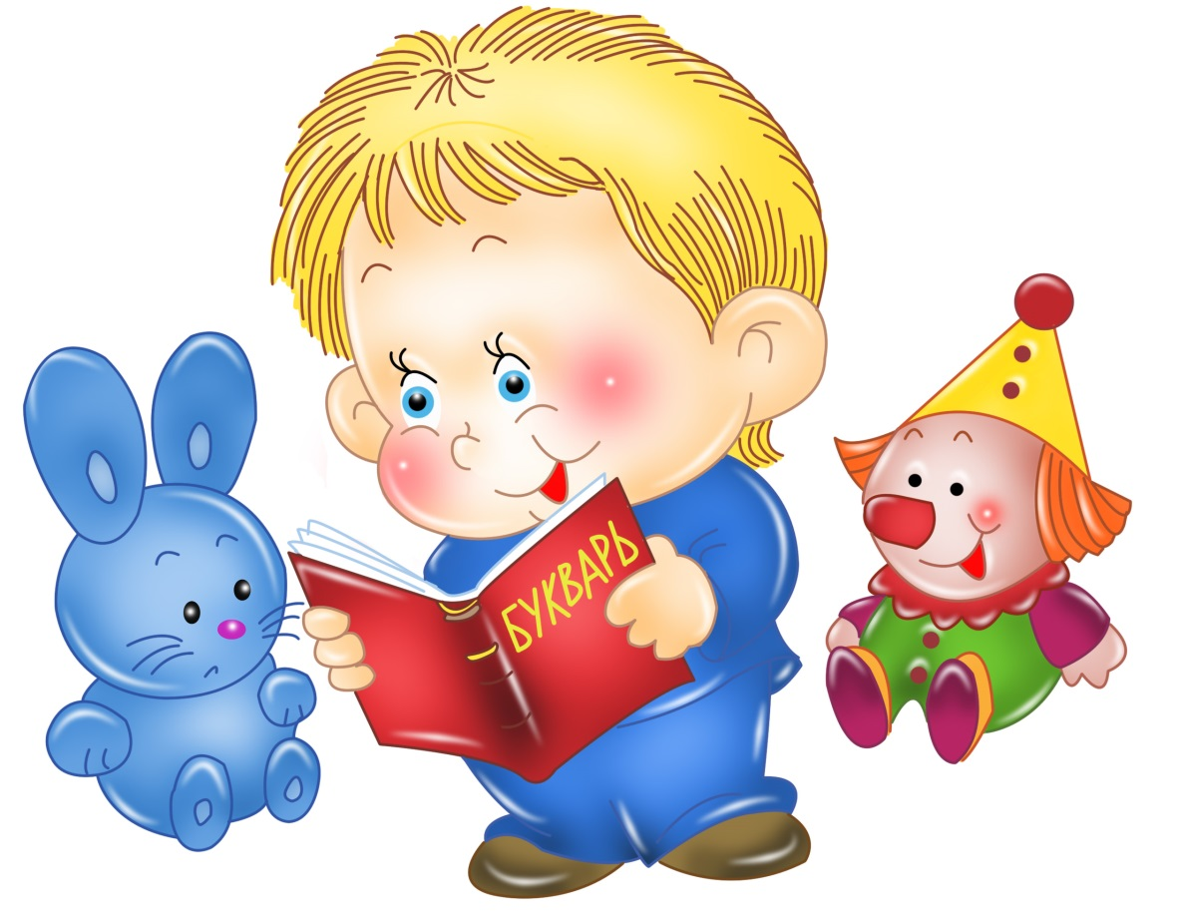

Подготовила:
воспитатель МБДОУ №171 г.Оренбург
Яхнович Н.А.

«Язык народа - лучший,
никогда не увядающий
и вечно вновь
Распускающийся цвет всей
его духовной жизни…»
К.Д.Ушинский.
Вашему ребенку пошел 7 год. Вы замечаете ,как много новых слов и даже выражений появилось в его речи, сколько он узнал, запомнил. Вас радует, как живо и разнообразно он стремится выразить свою мысль, в речи стали появляться не только простые но и сложные предложения. Ребенок чаще и внятнее произносит звуки которые совсем недавно не мог выговорить. Но вслушайтесь в речь сына или дочери и вы заметите, сколь скудны познания ребят о явлениях живой и неживой природы, о событиях и явлениях, происходящих в окружающей жизни. Как трудно им еще высказать словами то, что чувствуют, видят, слышат. Не хватает слов и для передачи смысла знакомой сказки, рассказа. Дети не сразу начинают понимать смысл даже простой загадки. Игры на описание самых разных предметов, находящихся в доме, на улице, становятся подготовительным этапом в понимании смысла, заложенного в загадках. Оказываются прекрасным средством обогащения словаря детей. Приведите пословицы и поговорки. Например: « Чем дальше в лес, тем больше дров.»; «Поспешишь – людей насмешишь» и т. п. Разучивайте с детьми потешки поговорки, пословицы, скороговорки и при случае используйте их в разговорах с ребенком. Художесвенная проза и поэзия пробуждают в ребенке лучшие чувства, такие как, доброта. Сочувствие , сопереживание, учат замечать настроение, состояние героев, вызывают протест против зла, несправедливости, желание защитить, помочь. Хорошо, если вы приобретаете стихи, сказки в записях. Иллюстрации к книгам помогают дошкольнику лучше понять содержание произведения, яснее представить описанную природу. конкретную ситуацию, в которых действуют герои. Если вы впервые знакомите сына или дочку с новой книгой, дочитав ее до конца ,отложите ее на время .Надо дать ребенку возможность осознать и пережить услышанное.Не следует и спрашивать о чем эта книга, чтобы не разрушить эмоциональное состояние вызванное прочитанным.Рассказывание одинаково трудно для 4 и для 7 летнего ребенка. Обучение рассказыванию лучше всего начинать с пересказа по вопросам. «Кого встретил колобок? Какую песенку спел?» и т. д. Пересказывание знакомых произведений является ступенькой к составлению собственных рассказов. Развитию речи детей помогают картинки, рассказы по ним. Как жаль, что ушла в прошлое традиция старых русских интеллигентных семей- коллективное чтение вслух .Его заменили телевидение, видио и компьютеры. Но именно общие переживания прочитанного объединяли семью. рождали общие интересы. воспитывали любовь к художественной литературе. Большую ценность имеет знакомство детей со сказкой, театром. Данный вид деятельности является мощным средством речевого развития дошкольников. Именно здесь решается целый ряд речевых задач: расширяется словарь признаков, дети учатся согласовывать слова с движениями и действиями, отрабатывается просодическая сторона речи( высота голоса ,сила, громкость интонационная выразительность)Дети упражняются в диалогическом взаимодействии. Интересный и новый прием знакомства с художественной литературой – чтение с продолжением. При этом предусмотрен целый ряд моментов, напрямую связанных и с речевым развитием ребенка. Сюда относятся: чтение последующих частей большого произведения, которое всегда начинается с воспоминания того ,что было прочитано раньше, с восстановления сюжетной линии; пересказ отдельных глав или понравившихся моментов; составление детьми собственных рассказов по заданной ситуации с определенным началом или концом. Определенной системой образов и т.д. Такие занятия с детьми не только развивают речь детей ,но и сближают родителей делают семью ценной и крепкой.

